Elemente de structura:

<html></html>

<head></head>

<body></body>

<main></main>

Elemente de continut:

<header></header>

<h1></h1>

<p></p>

<a></a>

<script></script>

<footer></footer>

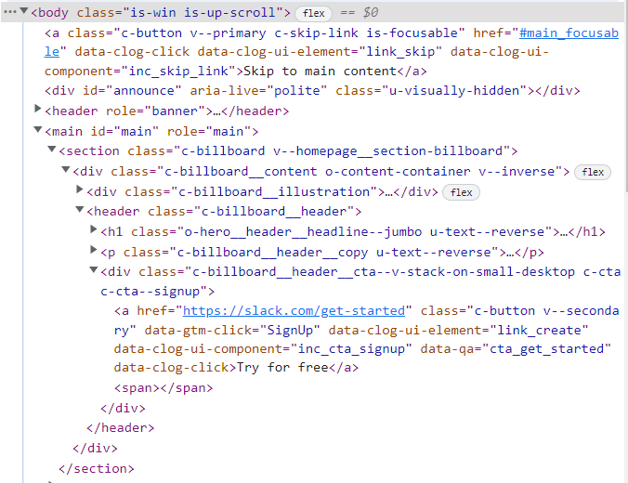

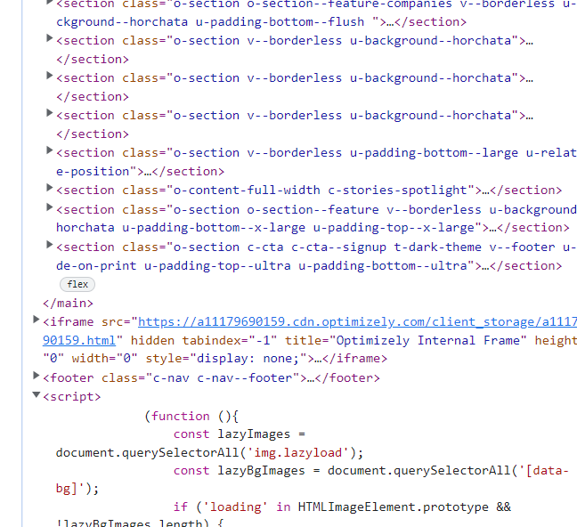

Modificari:

Inainte:

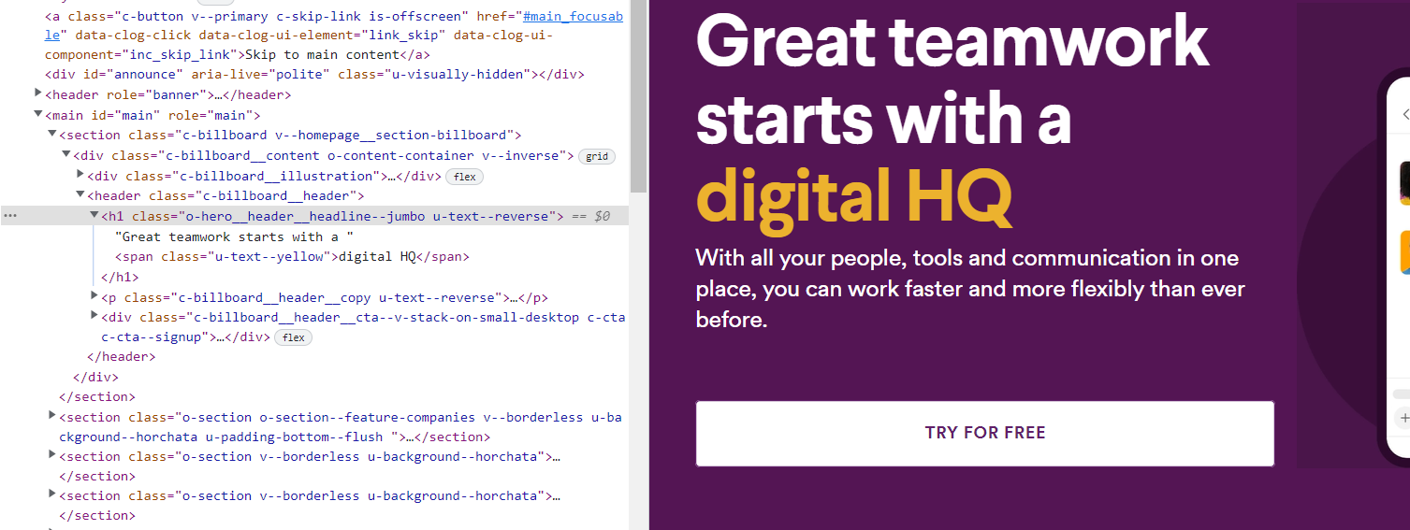

Dupa: